

Frol-Telenorkarusellen2020
Vi ønsker alle nye og gamle skiløpere velkommen til Frolfjellet Skisenter, Storlidalen!
Løypelengder
Fødselsår | Lengde
2013 → | Fri lengde
2009 - 2012 | 1 km
2006 – 2008 | 2 km
2003 - 2004 | 3 km
2002 og eldre | 5 km
Fellesstart: for løpere født 2009 og eldre
Sprint: for løpere født 2009 og eldre

Frol- / Telenorkarusellen 2019
Dato |  | Dag | Stilart
15.01.2020 | Frolkarusell | onsdag kl 18 | Fristil
29.01.2020 | Frolkarusell | onsdag kl 18 | Fristil
11.02.2020 | Frolkarusellobs | Tirsdagkl 18 | Klassisk
26.02.2020 | Frolkarusell + LK | onsdagkl 18 | Fristil sprint
04.03.2020 | Frolkarusell | onsdag kl 18 | Klassisk
15.03.2020 | Frolmesterskapet | søndag kl 12 | Skicross fristil

Påmelding til Frol-/Telenorkarusellen kan gjøres slik:Følg md på Facebook eller hjemmeside, det legges ut link der du kommer direkte til påmelding,eller du kan laste ned en qr-leser på telefonen din og lese av koden under. Da vil du komme rett til registreringsskjemaet. Du kan også sende en epost til alstad1234@gmail.com, og skrive inn NAVN og FØDSELSÅR på deltagere. Det går an å etteranmelde seg på renndagen fram til klokka 18, men dette skaper en del kø og praktiske utfordringer, så vi håper så mange som mulig melder seg på i forkant. Les mer om betaling og øvrig informasjon på neste side.
Skileik og trening hver tirsdag!
Hver tirsdag kl 18 såfremt det er snø.
Det serveres havregrøt i skihytta i Storlidalenkl 19 – velkommen til alle små og store skiløpere! (Følg med på Facebook)

Frolmesterskapet 2020
Søndag 15.mars. kl. 12.00 i Frolfjellet Skisenter!
Påmelding kr. 50.- Påmeldingsfrist kl. 1100
Deltakere født 2013 og senere går runder uten tidtaking fra kl. 1100. Premiering tilalle!
Levangerkarusellen og Levangermesterskap
08.01.2020 | 18:30 | Åsen (klassisk)
22.01.2020 | 18:30 | Markabygda(fristil)
05.02.2020 | 18:30 | Ronglan/Ekne (klassisk)
26.02.2020 | 18:30 | Frol (sprint, fristil)
07.03.2020 | 11:00 | Nessegutten (LM fristil)
07.03.2020 | 13:00 | Skogn (LM stafett klassisk)
Fra 8 år og oppover. Tidtaking i alle klasser. Rangerte lister fra 10 år.
En klasse fra 17 år og over. Påmelding til alstad1234@gmail.comfør 5. januar.

Husk! Skallrennet 5. juledag! Tradisjonsrikt skirenn fra 11 år. 29. desember i Frolfjellet skisenter (fristil)
Husk! KM sprint skiskyting lørdag 14.mars.

Nærmere informasjon om Frol-/Telenorkarusellen:
- Frolfjellet skisenter ligger i Storlidalen ligger på venstre side av veien, ca 1 km før Skallstuggu. Her har Frol IL lysløyper og nytt, flott klubbhus.
- Startkontingent for hele karusellen er kr. 300,- og maks kr. 500,- pr. familie. Kr 80,- for enkeltrenn.
Vipps i klubbhuset på stadion.
- Deltakere født 2013 og senere starter uten tidtaking. Disse går mellom 18.00 til 18.30. De går så mange runder på stadion som de selv ønsker.
- Vi oppfordrer foreldre som ikke ønsker å gå på tid til å delta. Delta gjerne i trimklassen, som er uten tidtaking.
- Stilart kan bli endret, avhengig av føre. Hvis et renn blir avlyst på grunn av lite snø eller sterk kulde, blir dette opplyst på hjemmesiden til Frol IL,www.frolil.no. Følg Frol på https://www.facebook.com/groups/170568219742668/
- Premiering på avslutningskveld onsdag 18.mars 2020kl 18:00 i kantina på Levanger videregående skole. Full premiering!
- NB: Levanger-karusellen og Frol-karusellen er to ulike arrangementer. Påmelding til Levangerkarusellen skjer på link fra hjemmeside og Facebook før 1. januar.

Mer skiglede med Barnas skimerke! 
Registrer all skigåingen i vinter! Det er gøy og skaper motivasjon for barna, og en fin premie kan være å kvalifisere seg til et skimerke i jern, bronse, sølv eller gull. Se www.distansekort.no for mer informasjon, og last ned appen distansekort (Obos) for å registrere for hele familien. Her er oversikten over hvor langt barn og voksne må gå for de ulike merkene.
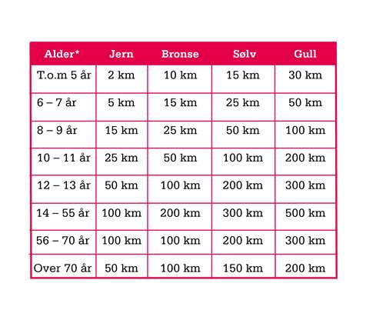
PS: Vi minner om at driften i Frol Ski er avhengig av at foreldre stiller opp på dugnad på vinterens arrangementer

